105學年度國民中學活化課程與教學教師研習計畫
素養導向的課程設計：Hermes跨校跨領域教師專業學習社群經驗分享實施計畫
一、目的：
（一）分享與研討「素養導向」課程設計與實踐方法。
（二）分享與研討跨領域教師社群專業成長的經驗與心得。
二、課程主題：素養導向的課程設計：Hermes跨校跨領域教師專業學習社群經驗分享會。
三、參與對象：臺北市、新北市、桃園市國民中學老師。
四、預計參與人數：約30位教師。
五、辦理時間：106年6月6日（星期二）下午1時至4時。
六、辦理地點：臺北市立大學公誠樓G402教室。
七、報名方式：請將報名表（如附件）於106年6月2日前寄至張瑞櫻老師信箱（cjy@smps.tp.edu.tw）報名。
八、研習流程：
時間 | 活動內容 | 主持人/主講人 | 活動地點
13:00～13:30 | 報到 |  | 臺北市立大學  G402教室
13:30～13:35 | 開幕致詞 | 臺北市立大學學習與媒材設計學系葉興華教授  臺北市民生國中葉芳吟老師 | 臺北市立大學  G402教室
13:35～14:00 | Hermes社群素養導向  課程設計的實踐 | 臺北市建國中學黃春木老師 | 臺北市立大學  G402教室
14:00～15:00 | 跨領域課程設計經驗分享  (同場次分組進行)  1.「遷」言萬語 妳融我融  2.新故鄉˙心故鄉  3.見「疫」思遷  4.遷徙花路米  5.自造世代 | 臺北市民生國中葉芳吟老師  臺北市中正國中林玟伶老師  臺北市民族國中吳思璇老師  臺北市民生國中郭芃彣老師  新北市溪崑國中彭偵豔老師  臺北市金華國中楊諮燕老師 | 臺北市立大學  G402教室
15:00～15:05 | 休息 |  | 臺北市立大學  G402教室
15:05～15:30 | Hermes的故事  從communication到community的成長歷程 | 臺北市民生國中葉芳吟老師 | 臺北市立大學  G402教室
15:30～16:00 | 綜合座談 | 臺北市民生國中葉芳吟老師 | 臺北市立大學  G402教室
16:00 | 賦 歸 |  | 臺北市立大學  G402教室
九、預期成效：
（一）發展完成跨領域主題統整課程—「遷徙」，與有興趣實施本主題課程之教師分享。
（二）教師發展跨領課程和實踐跨領域教學之經驗，可作為學校和教師實施十二年國教課程之參考
十、交通方式：臺北市立大學博愛校區（地址：臺北市中正區愛國西路一號）
捷運：中正紀念堂站7號出口
公車站 1：(臺北市立大學站) 252、660、644
公車站 2：(一女中站) 2-1 262、3、0東
公車站 3：(市立大學附小站)204、235、630、644、532、706、662、663、241、243、244、5、236、251
臺北客運、15路樹林、指南3、聯營270、235、662、663
聯營204、241、243、244、236、251、662、663、644、706、235、532、630
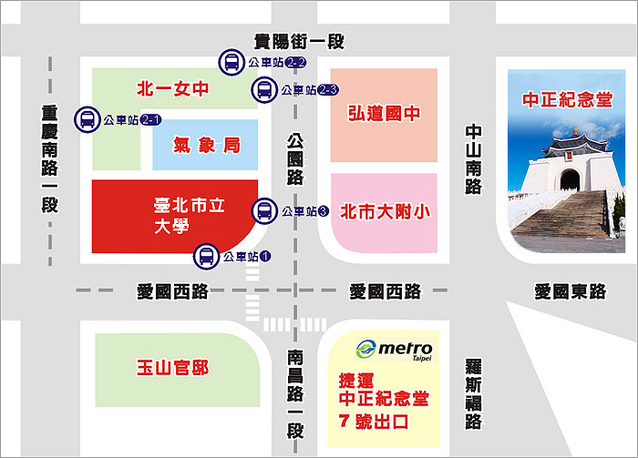

（附件）
素養導向的課程設計：
Hermes跨校跨領域教師專業學習社群經驗分享會研習計畫報名表

姓名 |  |  | 身份證字號
服務學校  （縣市、學校名稱） |  |  | 任教科目
電子郵件
通訊地址
注意事項 | 1.準時出席，全程參與。  2.請將報名表填寫完成，以email方式寄至cjy@smps.tp.edu.tw張瑞  櫻老師處  3.按照報名先後順序，錄取30名。  4.時間：106年6月6日（星期二）13時至16時  5.歡迎有興趣的老師與我們共學，一起為教育盡份心力！

